Angebot: Kügelchen in der Flasche
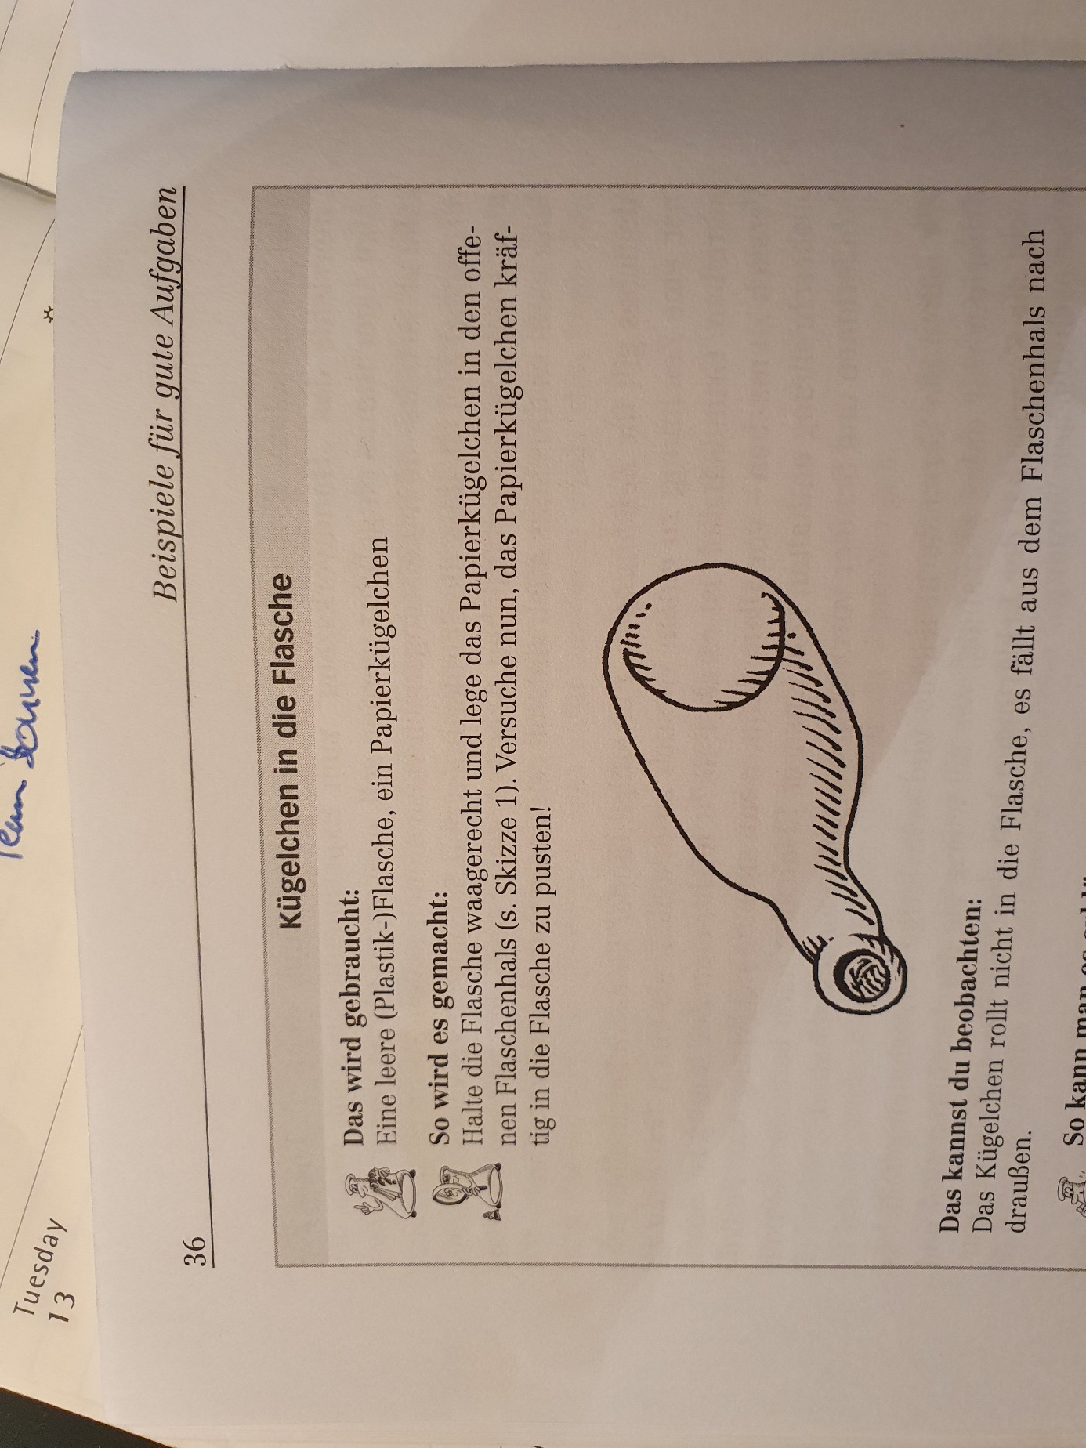
- Das wird gebraucht: Leere Flasche, Papierkügelchen

- Halten Sie die Flasche waagerecht und legen Sie das Kügelchen vorne in den Flaschenhals. (Siehe oben)

- Blasen sie das Kügelchen kräftig in die Flasche. Was passiert? Gerne mehrmals wiederholen, auch mit verschiedenen Flaschen.

- Machen Sie eine Skizze mit einer möglichen Erklärung.

- Nutzen Sie dabei zeichnerische Mittel um Bewegungen, Luftteilchen oder Richtungen sichtbar zu machen.

- Stellen Sie Ihre Vermutung/ These einer anderen Person/ Gruppe vor und vergleichen miteinander?

- Wie kann man das beweisen? Finden Sie einen Weg!

- Was war leicht? Was war schwer? Was lernt man dabei? Was können Kinder dabei lernen?
Tauschen Sie sich über eure Erfahrungen und Beobachtungen aus!

